Лабораторна робота № 2  
з дисципліни «Методи оптимізації та дослідження операцій»  
студента групи ПК-14-2  
Андріяша Павла  
Варіант 1

**Умова**

Розв’язати задачу симплекс-методом.

$$F=max⁡(3x_{1}+x_{2})$$

$$\left\{\begin{aligned}x_{1}+2x_{2}≤7 \\ 2x_{1}+x_{2}≤8 \\ x_{2}≤3\end{aligned}\right.$$

$$x_{1},x_{2}≥0$$

**Розв’язок**

1. Для побудови першого опорного плану систему нерівностей приведемо до системи рівнянь шляхом введення додаткових змінних – **перехід до канонічної форми**.

В першому, другому та третьому виразі вводимо базисні змінні відповідно Х3,Х4 та Х5.

1. Матриця коефіцієнтів цієї системи рівнянь має вигляд:

$$P=\left({1 2 1 0 0 \atop \begin{aligned}2 1 0 1 0 \\ 0 1 0 0 1\end{aligned}}\right)$$

$$P_{1}=\left({1 \atop \begin{aligned}2 \\ 0\end{aligned}}\right),P_{2}=\left({2 \atop \begin{aligned}1 \\ 1\end{aligned}}\right),P_{3}=\left({1 \atop \begin{aligned}0 \\ 0\end{aligned}}\right),P_{4}=\left({0 \atop \begin{aligned}1 \\ 0\end{aligned}}\right),P_{5}=\left({0 \atop \begin{aligned}0 \\ 1\end{aligned}}\right),P_{0}=\left({7 \atop \begin{aligned}8 \\ 3\end{aligned}}\right)$$ Ранг m=3  
Базисні змінні – це такі змінні, котрі вводять лише в одну рівність системи обмежень і лише з одиничним коефіцієнтом.  
Вектора P1, P2, P3 утворюють одиничну матрицю.  
Вважаючи, що вільні змінні – 0, отримаємо **перший опорний план: Х0=(0,0,7,8,3)**.  
Перевіримо:

$$\left\{\begin{aligned}0+0+7+0+0=7 \\ 0+0+0+8+0=8 \\ 0+0+0+0+3=3\end{aligned}\right.$$

Наш опорний план невироджений та задовольняє системі обмежень. **Побудуємо таблицю:**Коефіцієнти Сi беремо із цільової функції.  
Оцінка $∆_{і}$ вказує на оптимальність вектору. $$z=\sum{C_{i}*x_{i0}}$$

|  |  |  |  |  |  |  |  |  |
| --- | --- | --- | --- | --- | --- | --- | --- | --- |
| # | Базис | Cбаз | P0 | C1=3 | C2=1 | C3=0 | C4=0 | C5=0 |
| P1 | P2 | P3 | P4 | P5 |
| 1 | P3 | C3=0 | 7 | 1 | 2 | 1 | 0 | 0 |
| 2 | P4 | C4=0 | 8 | 2 | 1 | 0 | 1 | 0 |
| 3 | P5 | C5=0 | 3 | 0 | 1 | 0 | 0 | 1 |
| 4 | - | - | z=0 | -3 | -1 | 0 | 0 | 0 |

Елементи 4 рядка розраховувалися за формулою:

$$∆_{i}=\sum_{k=1}^{3}{c_{ik}*x_{ki}-c_{i}}$$

$$∆_{1}=c_{3}*x_{11}+c_{4}*x_{21}+c_{5}*x_{31}-c_{1}=0*1+0*2+0*0-3=-3$$

$$∆_{2}=c_{3}*x_{12}+c_{4}*x_{22}+c_{5}*x_{32}-c_{2}=0*2+0*1+0*1-1=-1$$

$$∆_{3}=∆_{4}=∆_{5}=0$$

Ітерація №0.  
4. Поточний опорний план не є оптимальним, так як в рядку індексів знаходяться від’ємні коефіцієнти.

5. Серед від’ємних оцінок $∆_{1}і ∆_{2}$ оберемо одну (модуль якої більше). Це $∆_{1}=>S=1$.   
Вводимо у базис вектор P1.  
6. Обрахуємо $\left\{\frac{X_{k0}}{X_{ks}}\right\}:\frac{X_{10}}{X_{1s}}=\frac{7}{1}=7, \frac{X_{20}}{X_{2s}}=\frac{8}{2}=4$.  
min(7,4)=4. r=2.  
Виводимо з базису вектор Pir =Pi2 =4.  
Ітерація №1.  
7. У таблиці елементи другого рядку ділимо на ведучий елемент xrs =x21 =2.  
8:2=4, 2:2=1, 1:2=1/2, 0:2=0, 1:2=1/2, 0:2=0.

|  |  |  |  |  |  |  |  |  |
| --- | --- | --- | --- | --- | --- | --- | --- | --- |
| # | Базис | Cбаз | P0 | C1=3 | C2=1 | C3=0 | C4=0 | C5=0 |
| P1 | P2 | P3 | P4 | P5 |
| 1 | P3 | C3=0 |  | 0 |  |  |  |  |
| 2 | P1 | C1=3 | 4 | 1 | 1/2 | 0 | 1/2 | 0 |
| 3 | P5 | C5=0 |  | 0 |  |  |  |  |
| 4 | - | - | z= |  |  |  |  |  |

8. Невідомі числа знайдемо за формулою: $x_{kj}^{'}=x_{kj}-θ_{j}*x_{ks}=x_{kj}-θ_{j}*x_{k1}$ $x_{10}=7-4*1=3$ $x_{30}=3-4*0=3$ $∆_{1}=0*0+3*1+0*0-3=0x_{12}=2-\frac{1}{2}*1=\frac{3}{2}$ $x_{32}=1-\frac{1}{2}*0=1$ $∆_{2}=0*\frac{3}{2}+3*\frac{1}{2}+0*1-1=\frac{1}{2}x_{13}=1-0*1=1$ $x_{33}=0-0*0=0$ $∆_{3}=0*1+3*0+0*0-0=0x_{14}=0-\frac{1}{2}*1=-\frac{1}{2}$ $x_{34}=0-\frac{1}{2}*0=0$ $∆_{4}=0*\left(-\frac{1}{2}\right)+3*\frac{1}{2}+0*0-0=\frac{3}{2}x_{15}=0-0*1=0$ $x_{35}=1-0*0=1$ $∆_{5}=0*0+3*0+0*1-0=0$

|  |  |  |  |  |  |  |  |  |
| --- | --- | --- | --- | --- | --- | --- | --- | --- |
| # | Базис | Cбаз | P0 | C1=3 | C2=1 | C3=0 | C4=0 | C5=0 |
| P1 | P2 | P3 | P4 | P5 |
| 1 | x3 | C3=0 | 3 | 0 | 3/2 | 1 | -1/2 | 0 |
| 2 | X1 | C1=3 | 4 | 1 | 1/2 | 0 | 1/2 | 0 |
| 3 | x5 | C5=0 | 3 | 0 | 1 | 0 | 0 | 1 |
| 4 | - | - | z=12 | 0 | ½ | 0 | 3/2 | 0 |

z=0*3+3*4+0*3=12  
Новий опорний план Х1 =(4,0,3,0,3).  
Він є оптимальним, так як у рядку оцінок немає від’ємних оцінок.  
**Висновок**: оптимальний опорний план Х=(4,0). При ньому цільова функція досягає максимального значення 12.

**Перевірка графічним методом $$F=max⁡(3x_{1}+x_{2})$$**

$$\left\{\begin{aligned}x_{1}+2x_{2}≤7 \\ 2x_{1}+x_{2}≤8 \\ x_{2}≤3\end{aligned}\right.$$

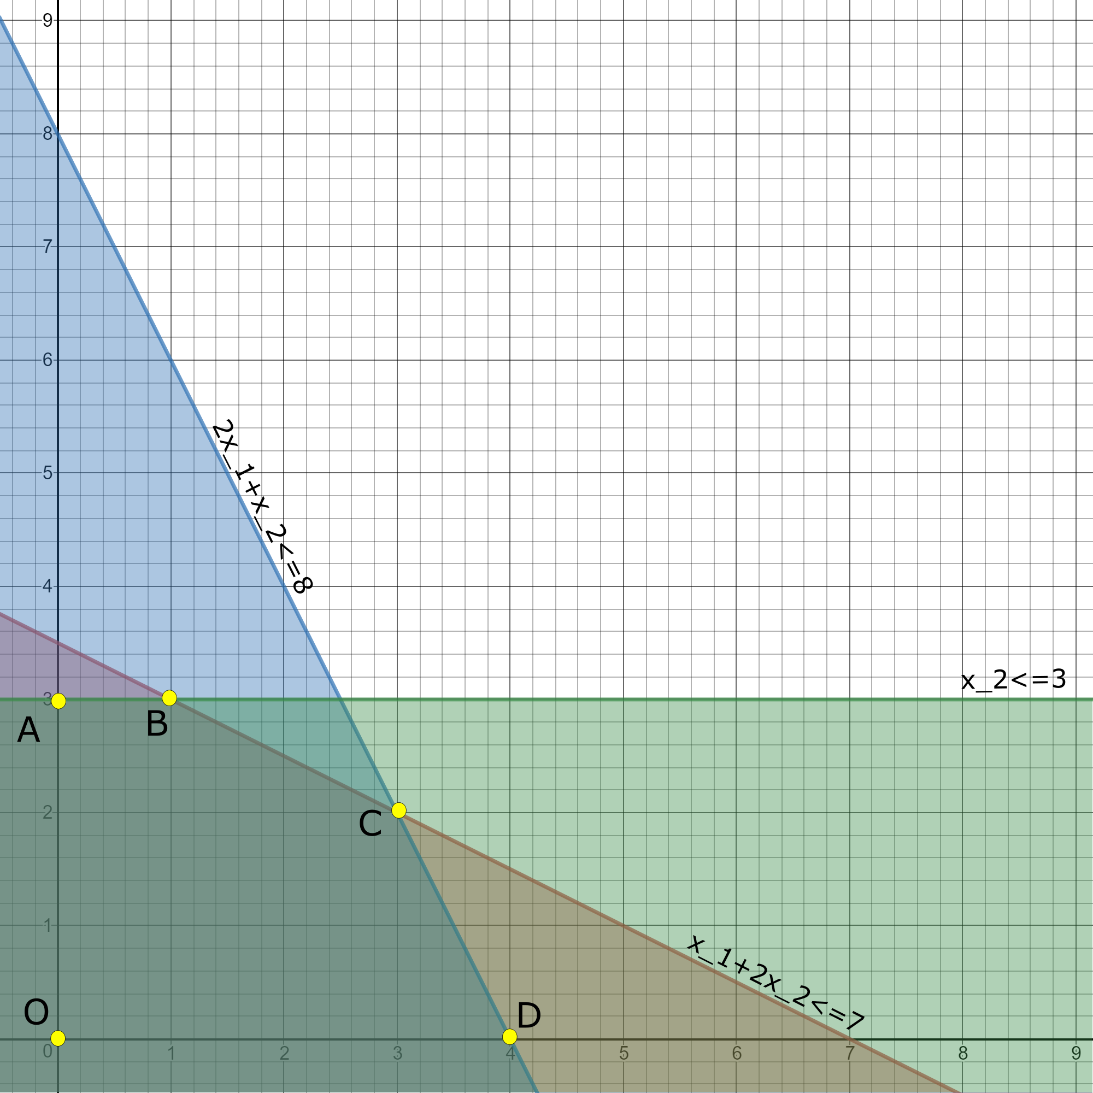

z(A)=0*3+3*1=3  
z(B)=1*3+3*1=4  
z(C)=3*3+2*1=11  
z(D)=4*3+0*1=12  
**Висновок**: оптимальний розв’язок досягається при x_1=4 i x_2=0.